Система выравнивания плитки (СВП) - это гениальное решение для укладки и выравнивания
керамической плитки или керамогранита при укладке на клеевой раствор.
Используются для укладки плитки толщиной от 3,5 до 14 мм, как на пол, так и на стены.
СВП состоит из двух деталей - зажима и клина.
Зажим - одноразовая часть системы, после укладки плитки и полного высыхания
клеевого состава, его "сбивают" и нижнее основание остаётся под плиткой.
Клин - многоразовый элемент, изготовленный из высокопрочного пластика, который используется многократно (до 50раз)
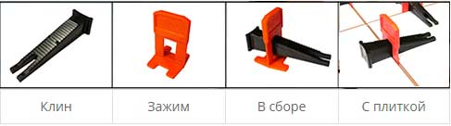

Преимущества!
- Идеально ровно ------------------------СВП позволяет избежать перепадов плитки по плоскости на стыках (швах).
- Высыхание без деформации ---- Предотвращает проседание и выпячивание плитки в процессе высыхания клеевого состава.
- Ровные швы ----------------------------- Обеспечивает одинаковое расстояние -1,5 мм, 2 мм, 3 мм между плитками
- Быстрее в 2 раза ----------------------- Скорость укладки плитки профессиональным мастером повышается минимум в 2 раза
- Самостоятельно ----------------------- СВП позволяет уложить вам плитку самостоятельно. При этом результат будет превосходным.

Кому это нужно?
- Мастерам ------------- Индивидуальные мастера-плиточники повысят эффективность с помощью СВП.
- Бригадам -------------- Коллективная работа с СВП даёт самые лучшие результаты по скорости и качеству укладки.
- Эксклюзив -------------Эксклюзивная и дорогая плитка требует особого подхода. Благодаря СВП у заказчика не будет повода придираться.
- Большие объёмы -- Торговые центры, офисные здания, спортсооружения всегда возводятся в сжатые сроки. Ускорьте сдачу объекта.
- Себе домой -----------Плиточники не берутся из-за малого объёма? Сделайте всё самостоятельно. СВП позволит избежать ошибок.

Инструкция
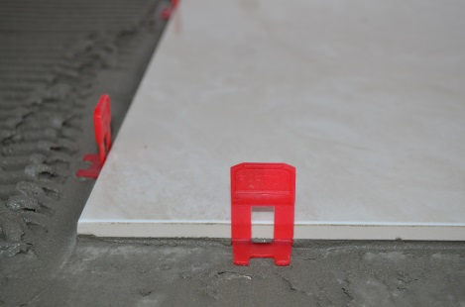 | 1  Нанести клеевой состав в соответствии с инструкцией производителя.  Установить по два зажима на плитку с каждой стороны, отступив от края плитки около 50 мм. | 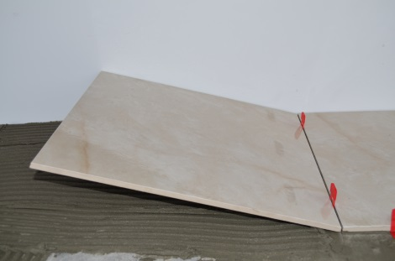 | 2  Уложить следующую плитку
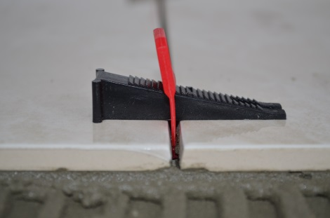 | 3  Вставить клин между плитками и верхней частью зажима, и зафиксировать так, чтобы нижняя часть клина плотно прилегла к плиткам и края (стороны) плиток выровнялись | 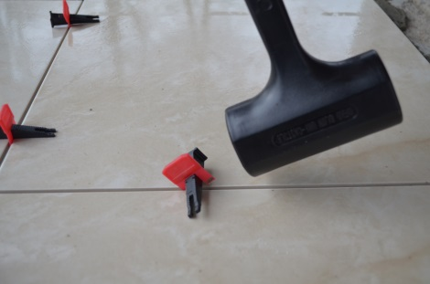 | 4  После полного высыхания  клеевого состава, для удаления  клина, просто ударьте по верхней  части зажима вдоль шва плитки.  Нижняя часть зажима остаётся  под плиткой.
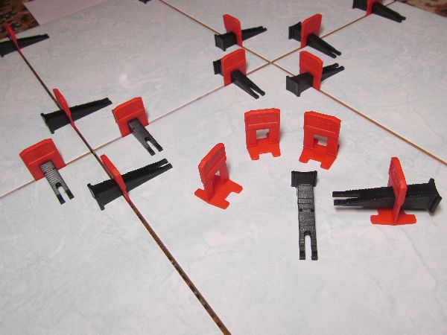 | 5  Соберите клинья для дальнейшего  использования | 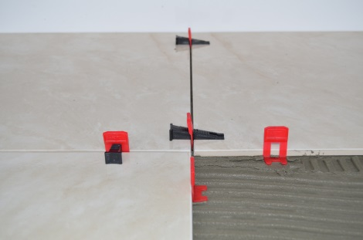 | 6  Переходим на новый объект

Расчётная таблица
Таблица рекомендуемого количества СВП, при укладке плитки разных размеров (штук на м.кв.)
Разм. | 1200 | 1000 | 900 | 800 | 600 | 500 | 450 | 400 | 330 | 300
1200 | 6
1000 | 7 | 8
900 | 6 | 8 | 7
800 | 7 | 9 | 8 | 9
600 | 8 | 10 | 9 | 10 | 11
500 | 10 | 12 | 11 | 12 | 13 | 16
450 | 11 | 13 | 12 | 14 | 15 | 18 | 20
400 | 13 | 15 | 14 | 16 | 17 | 20 | 22 | 25
330 | 15 | 18 | 17 | 19 | 20 | 24 | 27 | 30 | 37
300 | 17 | 20 | 19 | 21 | 22 | 27 | 30 | 33 | 40 | 44
250 | 17 | 20 | 18 | 20 | 20 | 24 | 27 | 30 | 36 | 40
200 | 21 | 22 | 22 | 25 | 25 | 30 | 33 | 37 | 45 | 50
150 | 28 | 33 | 30 | 33 | 33 | 40 | 44 | 50 | 61 | 67
100 | 42 | 50 | 44 | 50 | 50 | 60 | 67 | 75 | 91 | 100

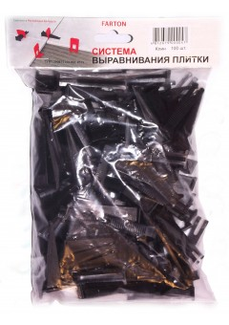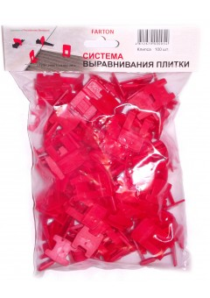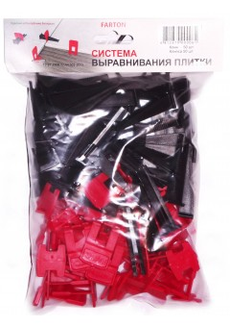

Клин – 100 шт. Зажим – 100 шт. Микс-Комплект (50 шт. + 50 шт.)

